Индивидуальный предприниматель Чукович Людмила Юрьевна
ПРИКАЗ
01.01.2020 г. № 7
О ценах на услуги эвакуации транспорта (автомобилей)
ПРИКАЗЫВАЮ:

1. Утвердить с 1 января 2020 года цены на услуги эвакуации транспорта (автомобилей):

Наименование услуги | Стоимость услуги
Транспортировка легкового автомобиля весом до 2-х тонн без повреждения ходовой части (в пределах МКАД) | 60 руб.
Транспортировка легкового автомобиля, джипа, минивэна, микроавтобуса весом 2 – 2,5 тонны без повреждения ходовой части (в пределах МКАД) | 70 руб.
Транспортировка микроавтобуса (средняя база) весом 2- 3 тонны без повреждения ходовой части (в пределах МКАД) | 80 руб.
Транспортировка микроавтобуса (макси база, спарка) весом 2- 3,5 тонны без повреждения ходовой части (в пределах МКАД) | 100 руб.
Транспортировка транспортного средства более 3,5 тонн (в пределах МКАД) | 100 руб.
Транспортировка легкового автомобиля, джипа, минивэна, микроавтобуса весом до 2-х тонн за пределами МКАД | 1 руб. за 1 км
Транспортировка легкового автомобиля, джипа, микроавтобуса, минивэна весом 2 – 3,5 тонны за пределами МКАД | 1,20 руб. за 1 км
Стоимость эвакуации с заблокированным колесом | 1 колесо 20 руб.
Простой эвакуатора 30 минут | +20 руб. к тарифу
Вытягивание из кювета легкового автомобиля до 2-х тонн (15 мин.) | 100 руб.
Сложность при погрузке и разгрузке автомобиля (30 мин.) | 50 руб.
Изменения маршрута доставки автомобиля по городу Минску (дополнительный километраж) | от 40 руб.
Сверка номеров в ГАИ легкового автомобиля весом до 2-х тонн без повреждения ходовой части (в пределах МКАД) | от 100 руб.
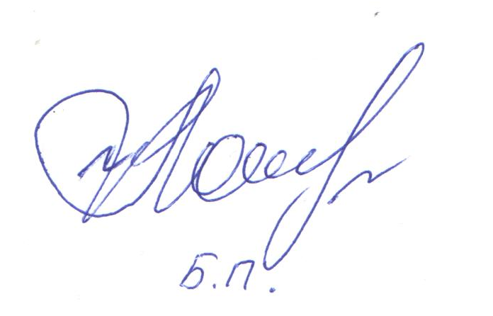
Индивидуальный предприниматель Л.Ю.Чукович

